محتوى المحاضره المباشره الثالثه والأخيره
متفاهمين ومتفقين =)
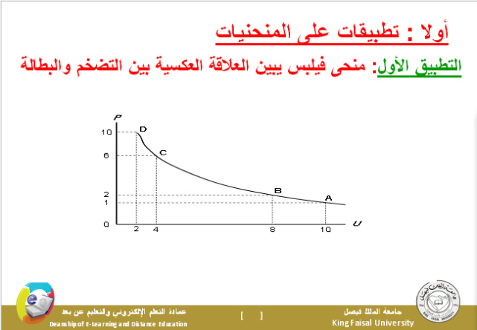
رؤ ؤء ئ zFAz sdxaxszAx
2ضش ضش
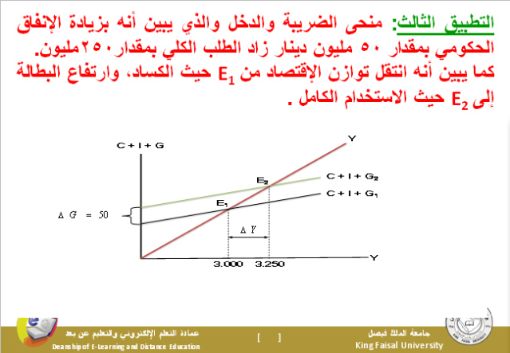
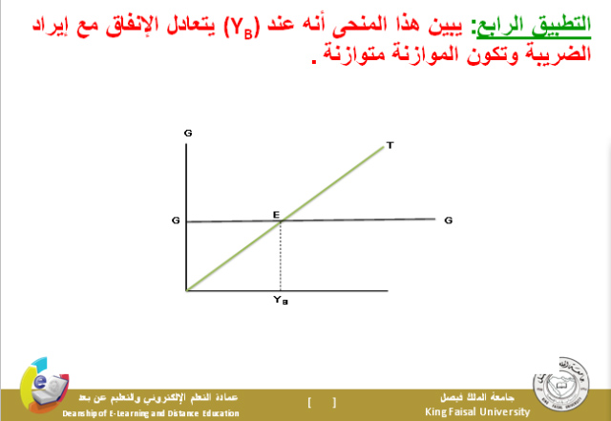
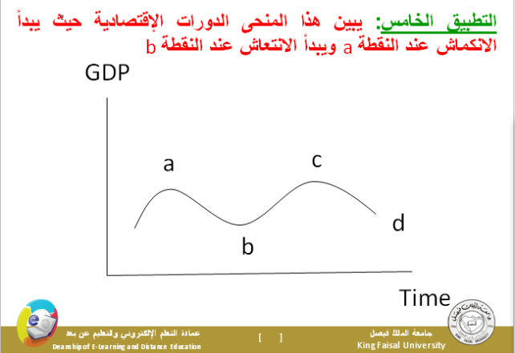
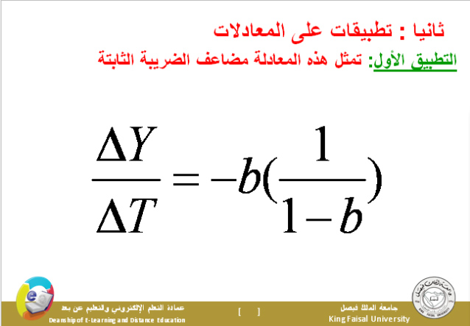
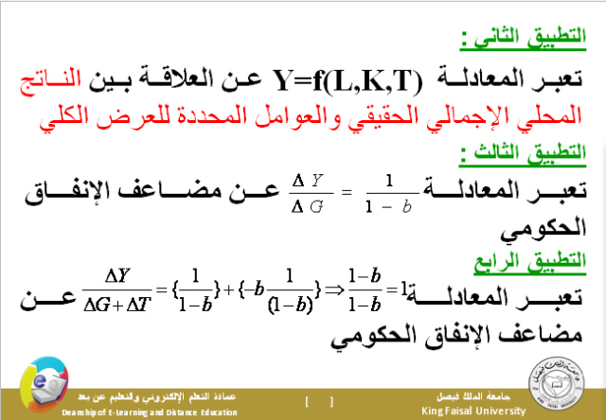
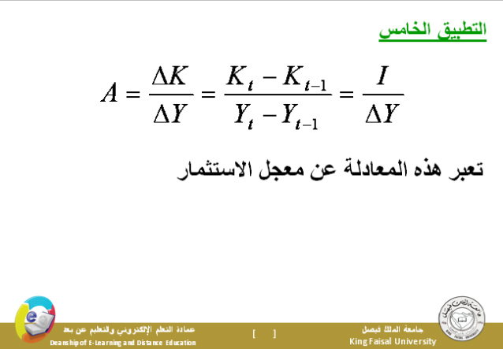

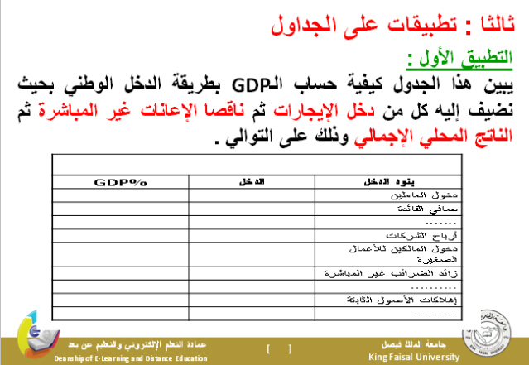

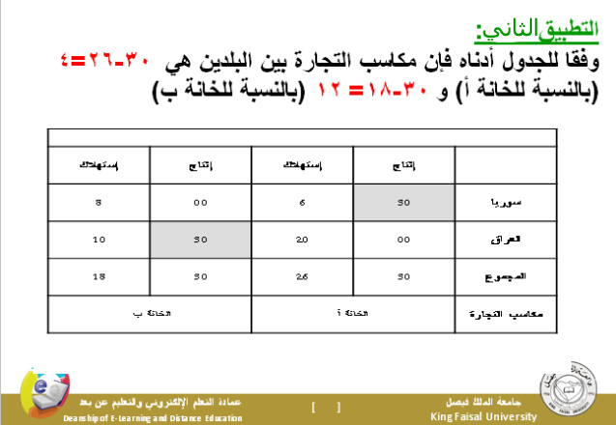
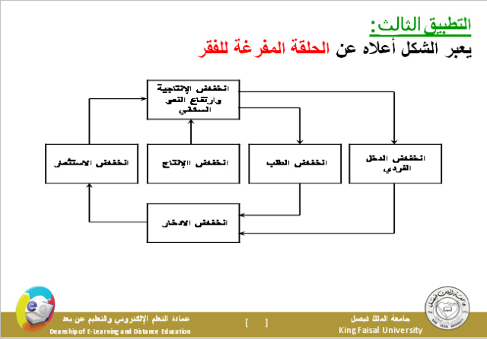

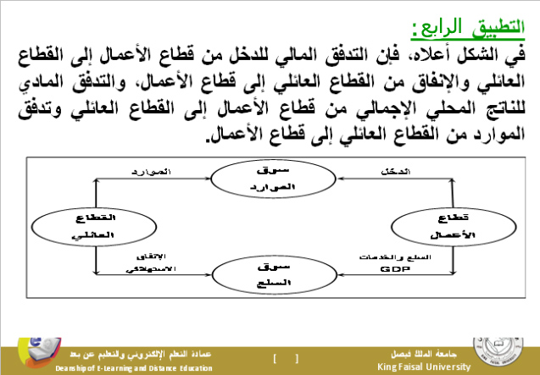

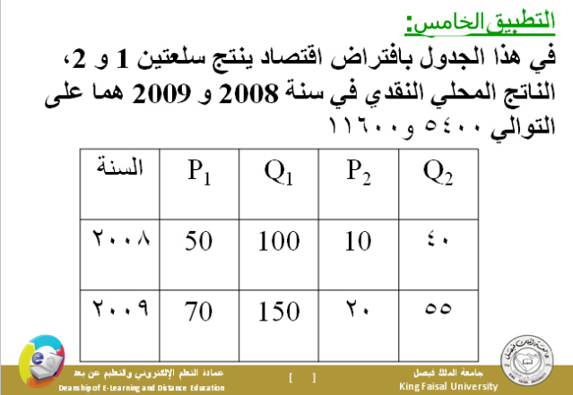

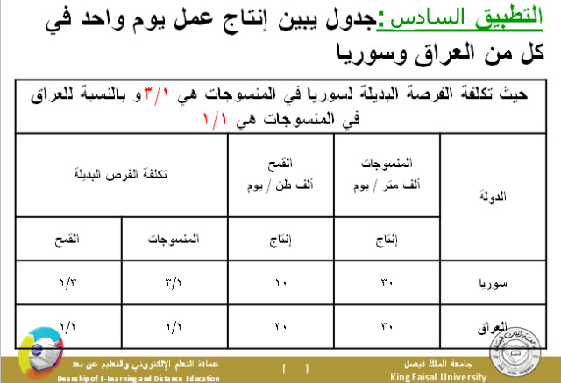

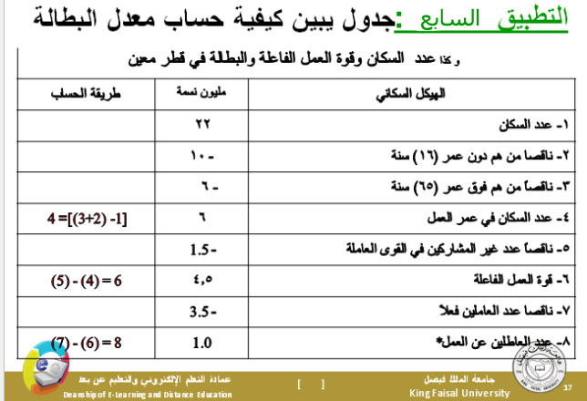

التركيز على المنحنيات والمعادلات والجداول
احفظوها زي اساميكم
واسالة الكتاب مرررره مهمه
هذا كلام الدكتور
وصح ركزا على المعادله الأولى والثالثه وفرقوا بينها
والشرح اكثر في المحاضره 7 و12
وبالتووووووفيق جميعا
دعواتكم
أختكم /
شمس

ماذكر في المحاضرة المباشرة
1/ المحاضرة 14 مهمه جدا
والاختبار صوره من هذي المحاضره
(((((( انتبهو للملاحظه الي بالبلاك فيها تصحيح لأحد التمارين)))))))
وهي 25 تمرين
والاسئلة 50 سؤال
الوقت 2 سـ 120 د <<<< كلام الدكتور
الاسئله سهلة ومباشره ممكن بعض التمارين ما تأخذ الا دقيقه
التمارين الغير محلوله (((((فهمت انو ما راح يجيب منها)))))
ما تم حذفه
من المحاضرة السادسه
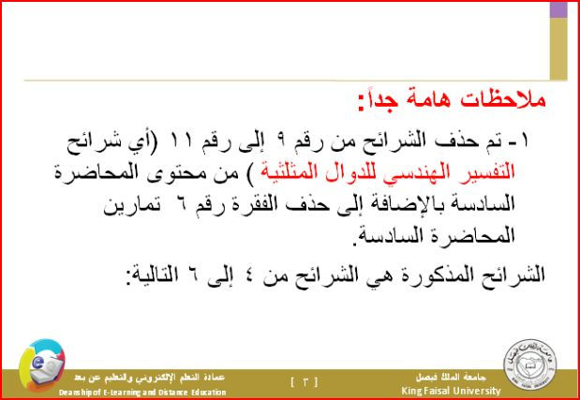[/URL]
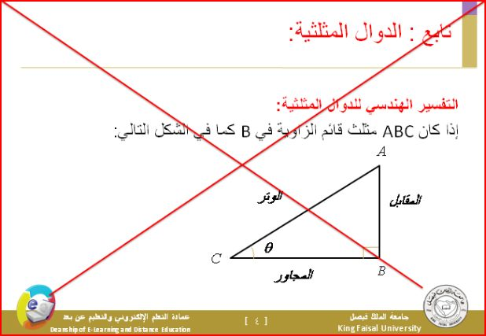[/URL]
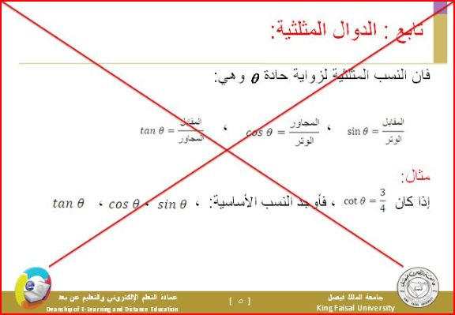[/URL]
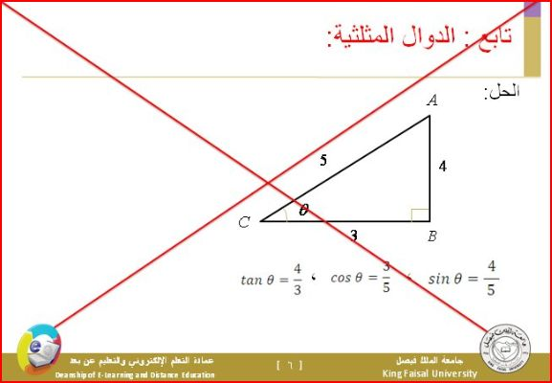[/URL]
ما تم حذفه
من المحاضرة 11 الجزء الاول
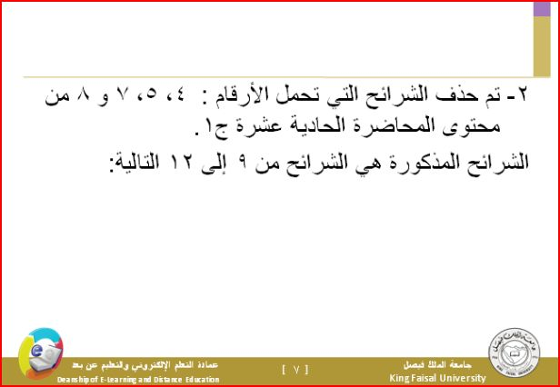[/URL]
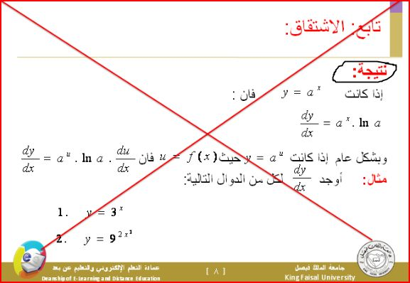[/URL]
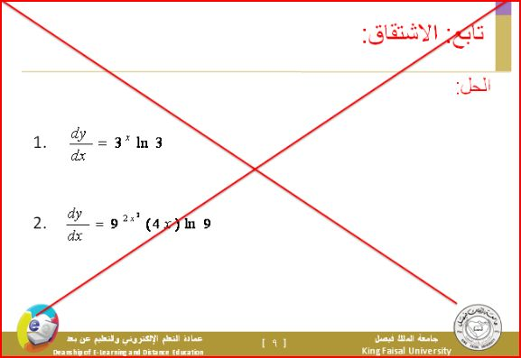[/URL]
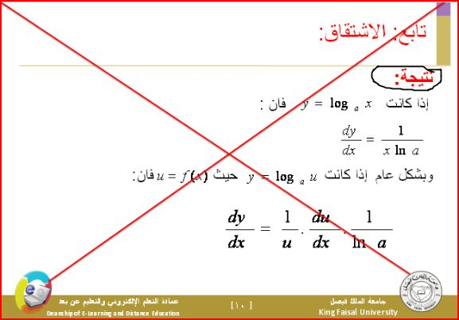[/URL]
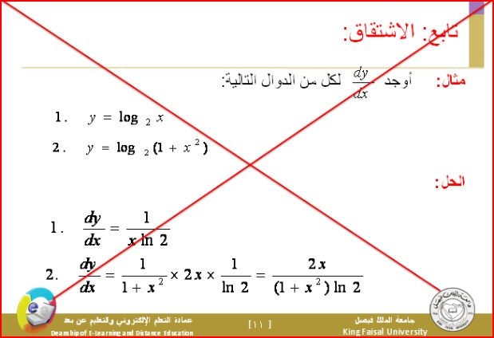[/URL]
وعلى الله التوفيق

